Embriogénesis Humana:
Se denomina embriogénesis a los primeros estadios del proceso reproductivo por el cual dos gametas, una femenina-óvulo- y otra masculina -espermatozoide- se unen para formar un huevo o cigoto.

Gametagénesis
La gametogénesis se desarrolla durante el transcurso de varias décadas en la vida de un individuo, el proceso de formación de gametos (por definición haploides, n). Comienza en las primeras etapas embrionarias con la aparición de las células germinales primordiales, y culmina en la adultez con la formación de gametas capaces de llevar a cabo la reproducción. La gametogénesis femenina se denomina ovogénesis, y la masculina, espermatogénesis.
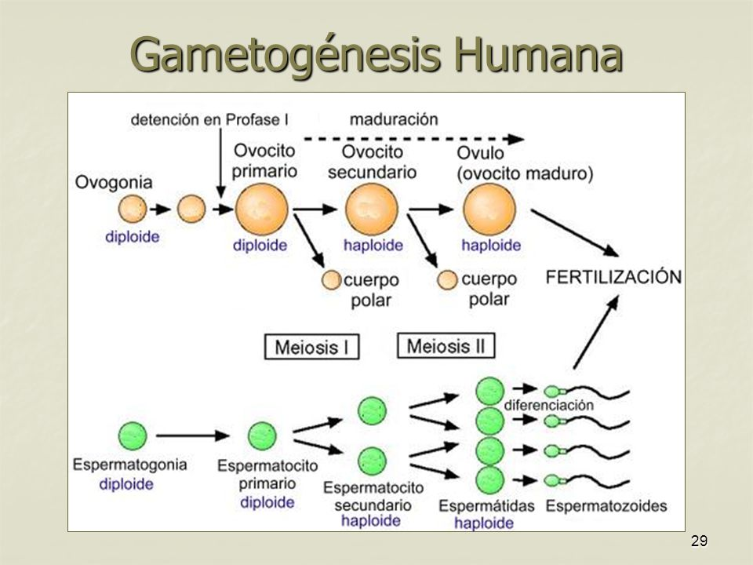

Ovogénesls. Culmina con la producción de un óvulo. Comienza en la vida embrionaria y finaliza con el climaterio

a) Multiplicación. Esta limitada a la vida embrionaria y fetal. Comienza en el embrión y alrededor del 5° mes de la gestación alcanza el número máximo de células germinales, aproximadamente 20 millones. A partir de entonces estas células inician la meiosis y se forman los folículos primordiales (ovocito rodeado de células mesenquimáticas primordiales)., alrededor de 400 culminarán con una ovulación durante la edad reproductiva de la mujer.

b) Meiosis. Comienza en la vida fetal y se completa con la fertilización del óvulo. Puede durar entre 12 y 50 años. La meiosis femenina es bloqueada en dos etapas precisas. El primer bloqueo se remueve a través del estímulo hormonal sobre el folículo antes de ser ovulado, y el segundo con la fertilización (Eider, 2001).

En síntesis, de las cuatro células que produce el ovocito primario, sólo una se desarrollará en un ovocito viable. Los corpúsculos polares no tienen una importancia biológica reconocida; sin embargo, dado que contienen la mitad de la información genética complementaria del ovocito, en la actualidad, cuando se realiza una fertilización in vitro, los corpúsculos polares pueden ser biopsiados y usados para diagnóstico genético preimplantación (Verlinsky, 2003).

e) Maduración o diferenciación. En la mujer, el proceso de maduración está superpuesto con la meiosis. Alrededor del quinto mes de embarazo, las ovogonias comienzan la primera división meiótica para convertirse en ovocitos primarios y se forman los folículos primordiales. La progresión del primero al segundo bloqueo meiótico se conoce como maduración del ovocito que lo prepara para ser ovulado. Luego de la ovulación, eventualmente ocurre la fertilización y la remoción del segundo bloqueo meiótico, denominado activación del ovocito.

El folículo con su ovocito reclutado para la ovulación, aumentan sus tamaños varias veces. Hay una intensa síntesis de ARN y proteínas necesarias para el mantenimiento inicial del embrión posfertilización,las células de la granulosa se multiplican y se produce la zona pelúcida entre estas células y el ovocito. La maduración del ovocito y la ovulación están bajo control de las hormonas pituitarias, especialmente FSH y LH, que a su vez interactúan can los estrógenos y progesterona ováricos.

Espermatogénesis: a) Multiplicación. Es mucho más limitada que en el sexo femenino. En el testículo la multiplicación por mitosis de las espermatogonias se inicia activamente recién en ;la pubertad, extendiéndose hasta edades avanzadas. la espermatogonia (diploide) es la célula madre a, partir de la cual dará origen al espermatocito 19 (diploide).

b) Meiosis. Cada espermatocito primario (diploide) produce al final de la meiosis cuatro espermátides (haploides), cada una de las cuales está destinada a convertirse en un espermatozoide, proceso que se repite y continúa durante la adultez

c) Maduración o diferenciación. las células madre o espermatogonias están localizadas en el compartimiento intratubular en la base del epitelio seminffero. En intervalos, las espermatogonias emergen y sufren un número fijo de divisiones mitóticas para formar un clan de células hijas. Luego de la división mitótica final, el espermatocito primario se va moviendo hacia la luz del túbulo y entra en meiosis. Se producen las dos divisiones meióticas. Durante la espermiogénesis las histonas son reemplazadas por prolaminas, la cromatina se condensa y se forma la cola, la parte media y el acrosoma; las espermátides redondas se transforman en espermátides elongadas y luego en espermatozoides maduros. Los espermatozoides que dejan el testlculo todavla no tienen capacidad para fecundar naturalmente. Esta capacidad la adquieren mientras están almacenados en el epidldimo, proceso conocido como maduración epldidimarla.

Transporte de los gametos

Con la ovulación el óvulo es liberado y captado por las fimbrias de la trompa. Es transportado en dirección a la cavidad uterina favorecido por los movimientos ciliares del epitelio tu bario. En tanto, los espermatozoides deben recorrer un camino ascendente desde el fondo de saco vaginal hasta las trompas. El paso de los espermatozoides por el tracto genital femenino tiene doble función:

• Selección cuantitativa y cualitativa de gametos masculinos.

• Eliminación de la capa proteica periférica o capacitación para lograr una mayor capacidad fecundante.

Migración por el moco cervical: luego de la inseminación en fondo de saco vaginal, el esperma es licuado por acción de enzimas proteolíticas; tras 10-15 minutos, los espermatozoides comienzan a penetrar el moco cervical (que es particularmente permeable los días ovulatorios por disposición paralela de sus filamentos) y ascienden a "contracorriente" del flujo del moco cervical. Este actúa entonces a modo de filtro que selecciona sólo los espermatozoides cuyos flagelos son morfológicamente normales (Carlson, 1994).

Tránsito en la cavidad uterina y trompas: la contractilidad uterina y la motilidad de la cola del espermatozoide son los principales factores que determinan su ascenso por la cavidad uterina hacia las trompas. Al llegar al ostium tubario, éste actúa como un filtro similar al conducto cervical brindando un "reposo metabólico" a los espermatozoides.

Fecundación o fertilización
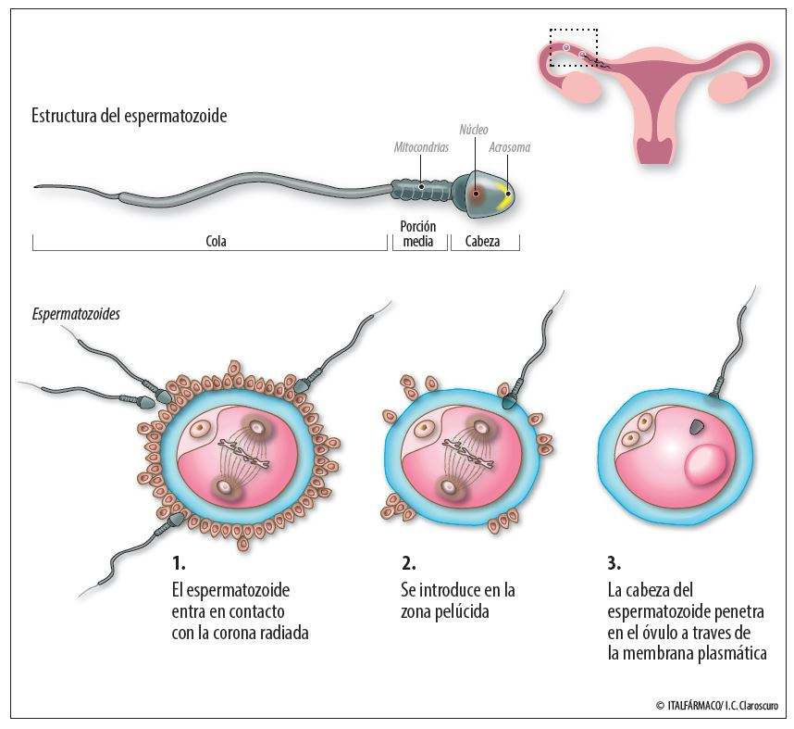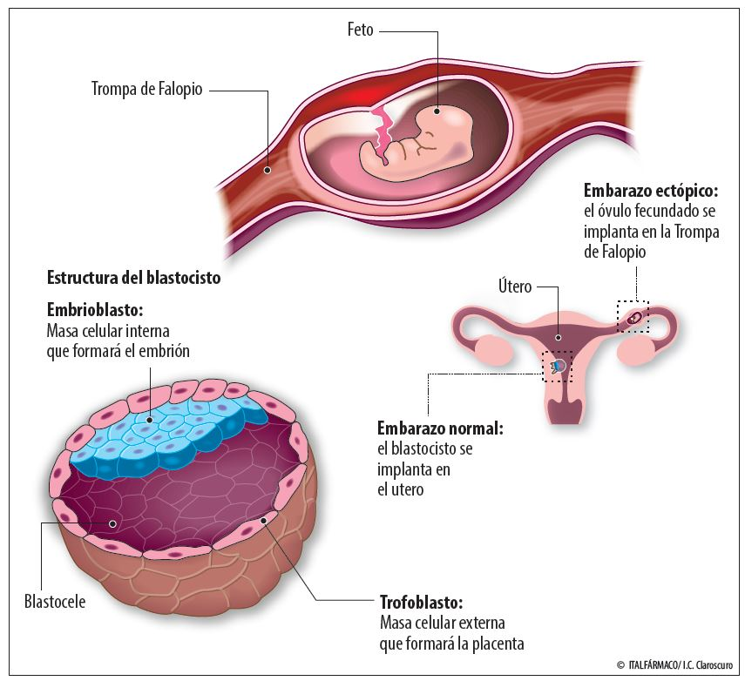

Es un proceso que conduce a la fusión de dos células haploides, el espermatozoide y el óvulo, con la finalidad de constituir un huevo o cigoto diploide. Este proceso ocurre en la región ampular de la trompa entre las 24 y 48 horas luego de la ovulación. El ovocito liberado con la ovulación está formado por:
- Cumulus ooforus o corona radiada: es la capa externa que cubre al ovocito. Está formado por células y matriz extra celular de cuya disposición dependerá la penetración de los espermatozoides.
- Zona pelúcida: es la capa que se encuentra por dentro de la anterior y está constituida fundamentalmente por glicoproteínas capaces de ser reconocidas por los espermatozoides (puntos de afinidad).
- Membrana plasmática ovular.
- Citoplasma ovular.

La fecundación es un complejo proceso que se puede describir en varias etapas:
- Migración del espermatozoide a'través del cumulus ooforus.
- Interacción del espermatozoide con la zona pelúcida generándose de esta forma la reacción acrosómica, en donde se produce la fusión de la membrana plasmática ovular y la membrana acrosómica externa del espermatozoide.

Activación del ovocito:

1. Caracterizada por la liberación de calcio intracelular, como respuesta a un factor espermático, que reactiva la meiosis, y por la reacción cortical, donde se produce la liberación de gránulos corticales que cubren nipidamente toda la superficie ovular y tiene por objetivo, luego del ingreso de un espermatozoide, impedir la entrada de otros (bloqueo de la polispermia) .•

2. Formación de los pronúcleos:
- Pronúcleo femenino: la fusión de ambos gametos provoca la reanudación de la segunda meiosis detenida en meta fase 11 previo a la ovulación. De esto resulta la liberación del segundo cuerpo polar y por otro lado, de un óvulo maduro.
- Pronúcleo masculino: se produce luego de la incorporación total del espermatozoide dentro del citoplasma del óvulo.
Blastocisto en estadio de preimplantación (6° a 7° día de posconcepción) Cox-2: ciclooxigennsa- 2: FCE factor de crecimiento epidérmico; FII: factor inhibidor de leucemia. (Adaptado de Norv1itz et al.; 2001.) luego Fig. 2-13. Implantación del blastocisto (9º a 10' día posconcepción). (Adaptado de Norwitl el al., 2001.)

PLACENTACIÓN
La placentación es el proceso a través del cual las células trofoblásticas darán origen a la placenta (del griego plakouS= torta, pastel), un órgano único, autónomo y transitorio. Gracias a la circulación que se establece, tiene como fin generar un medio de unión e intercambio de oxigeno y nutrientes entre las estructuras fetales y maternas; y actuando como un órgano endocrino transitorio, ser fuente de numerosas hormonas y mediadores qulmicos indispensables para mantener el embarazo y colaborar en la adaptación materna al nuevo estado de gravidez. Entre las distintas especies se distinguen cinco tipos distintos de placentacióndependiendo de la relación que exista entre los tejidos maternos y fetales. En la especie humana se establece una placentación de tipo hemocorial, en donde la sangre materna (hemo) contacta directamente con el trofoblasto (carian).
El desarrollo de la placenta es un proceso que se lleva a cabo en un ambiente de hipoxia relativa (Rodesch,1992]. Actualmente se estima que ésta puede ser regulada por diferentes factores, como el oxígeno, la matriz extracelular, y ciertas sustancias qufmicas tales como citoquinas, factores de crecimiento y hormonas (Malassine, 2002; Chakraborty, 2002).
A continuación se describirán los siguientes aspectos de la placentación:
- Desarrollo de los componentes de la placenta:
a. Anatomía.
b. Circulación.
- Fisiología:
a. La placenta como órgano de intercambio.
b. Endocrinología e inmunología.

Membranas ovulares
Las membranas forman, junto con la placenta, el saco que contiene el líquido amniótico y el feto. Están formadas por diversas capas de orlgenes y estructuras diferentes. El trofoblasto que rodea al blastocisto consta de dos partes: una que corresponde al polo de implantación y otra que tapiza el resto de la circunferencia del huevo (fig. 2-13). Al aparecer las vellosidades, el carian frondoso (en contacto con el endometrio) constituirá la placa curial de la placenta.
El corion capsular (cubriendo la superficie libre del blastocito) que entra en contacto con el endometrio un poco más tarde, originará el corion leve o calvo.
Por su parte, el endometrio se subdivide en diferentes zonas, en función de sus relaciones topográficas con el huevo: la decidua capsular que cubre la superficie libre del huevo, la decidua basal que se sitúa frente al carian frondoso y la decldua parietal es el resto de la cavidad uterina que no entra en contacto aún con el blastocito. Al ir creciendo el huevo, en las primeras semanas del segundo trimestre, la decidua capsular entra en contacto con la decidua parietal formando la envoltura fetal definitiva.
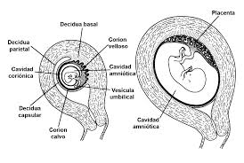
La estructura de las membranas está compuesta por tres capas (de adentro hacia fuera) Amnios. Corion. Decidua.

Líquldo amniótico

Origen. Amnios y feto. Se segrega y reabsorbe continuamente. los factores fetales puros, como la deglución, la micción o la respiración, no parecen ser volumétricamente fundamentales, pero si se alteran podrán conducir, al cabo de varios dlas, a modificaciones considerables en la cantidad de liquido amniótico.

Aspecto. Claro, algo opaco, grisáceo o amarillo, con olor a esperma; reacción alcalina; densidad 1007. Volumen 500 mi en el momento del parto. Composición. Agua 98%, sólidos 2%. Función. Asegura la hidratación del feto, facilita su movimiento, lo protege de traumatismos externos, impide la compresión del cordón y disminuye la repercusión de los movimientos fetales sobre el útero; en el parto, concurre a la formación de la bolsa, lubrica el canal del parto y contribuye a la distribución regular de la fuerza uterina sobre el feto durante la contracción.

DIAGNÓSTICO DE EMBARAZO
El diagnóstico de la gestación puede ser muy fácil o muy dificil; ello depende de la época del embaraza y de las circunstancias que lo rodean o complican, los clásicos consideraban para el diagnóstico clinico dos periodos de igual duración: antes y después de la 20° semana. En el primero el diagnóstico, que reposa sobre signos maternos, no es categórico; en el segundo, en que pueden encontrarse signos de procedencia fetal, asienta. sobre bases firmes (Hobson,
1969).
Diagnóstico en la primera mitad
En el embarazo se observan tres hechos que determinan la aparición de signos y slntomíJS fundamentales
para su diagnóstico:
a) la menstruación y la ovulación están suprimidas. El ciclo menstrual es reemplazado por el ciclo gravídico.
b) La presencia del huevo provoca modificaciones generales en el organismo materno.
c) El desarrollo del huevo produce modificaciones locales del útero y de las mamas. El interrogatorio pone de manifiesto los signos y síntomas derivados de los dos primeros; el examen pone en evidencia los producidos por el último. En síntesis, en esta primera época del embarazo se cuenta clínicamente sólo con signos y síntomas de origen materno, ya generales (signos de presunción), ya locales (signos de probabilidad).
A) Signos de presunción o generales los proporcionan los sistemas y aparatos maternos (con excepción de los genitales). Estos signos son inconstantes, variables, pueden faltar o ser muy atenuados. Aparecen al final de la 4° semana y desaparecen en el curso de la 18° semana. A veces su presencia fuera del embarazo da lugar al cuadro sintomático de los falsos embarazos o seudociesis. Se trata de manifestaciones subjetivas y objetivas: sialorrea, náuseas, vómitos, modificaciones del apetito y del gusto (anorexia, apetito caprichoso), perturbaciones de los órganos de los sentidos (aversión a ciertos olores), modificaciones del carácter (irritabilidad, preocupaciones, tristeza, ciclos alternados de alegria y melancolfa), mareos, lipotimias, palpitaciones, somnolencia, fatiga, desgano, hipertrofia de la tiroides, varices, polaquiuria, modificaciones de los senos (sensación de tensión y mayor sensibilidad, calostro), pigmentaciones, etcétera.

B) Signos de probabilidad o locales los proporciona ·el aparato genital, en particular el útero. Ninguno aisladamente es patognomónica.
1) Amenorrea. Toda mujer con actividad sexual, sana y con periodos regulares, a quien le desaparece la menstruación, debe pensar qúe está emtiarazada. Es, en efecto, un· hecho importante que orienta en la mayoría de los casos hacia el diagnóstico, pero con la condición de que los ciclos hayan sido antes normales, es decir, con sus características habituales de periodicidad, duración y aspecto. Aun asf hay otras causas de amenorrea: fisiológicas, como la lactancia (cun posibilidad de ovulación) y la prcmenopausia (amenorrea habitualmente anovulatoria); patológicas (ciclos monofasicos prolongados, anemias, tuberculosis, etc.], y psiquicas (emociones, cambios de residencia, intenso trabajo corporal o intelectual, etc.) .. Cuando existan pérdidas sanguíneas no hay que descartar el embarazo (amenaza de aborto, mola, cáncer de cuello, endomctritis, etc.).
2) Signos vulvovaginales. la vulva, la vagina y hasta el cérvix cambian de color, poniéndose violáceos, sobre todo la mucosa del vestíbulo vulvar en la proximidad del meato. Un fenómeno análogo se puede ver en el periodo premenstrual, en las enfermedades cardiacas, las afecciones pulmonares y ante la existencia de algunos tumores.
3) Signos uterinos. El tacto por vía vaginal combinado con la palpación externa permite recoger los signos más seguros. Debe practicarse este examen con la vejiga vacla y tratando de obtener una buena relajación de la pared abdominal. Preparativos. Se coloca a la mujer en decúbito dorsal con los muslos flexionados y separados y con flexión de las piernas sobre los muslos. El tacto se efectúa con guantes esterilizados, lubricados con vaselina aséptica. Previa toilette vulvar, el tacto se efectúa con la mano más hábil, mientras con la otra se entreabre la vulva, aprovechando este momento para inspeccionarla juntamente con el periné. Se observará si existen lesiones de la piel: eritema, intertrigo, eccema húmedo de la vulva, herpes, edema, paquetes varicosos, vulvitis, bartolinitis (aguda o crónica), condilomas, papilomas,a veces en forma de coliflor, existencia de cicatrices de desgarros pcrineales. Se apreciará además la amplitud ae la abertura vulvar y el color de la mucosa vaginal, que se torna violácea, sobre todo en las gestaciones avanzadas.
C) Signos de certeza.

